119 deslizamientos activos son vigilados por la CNE y comunidades
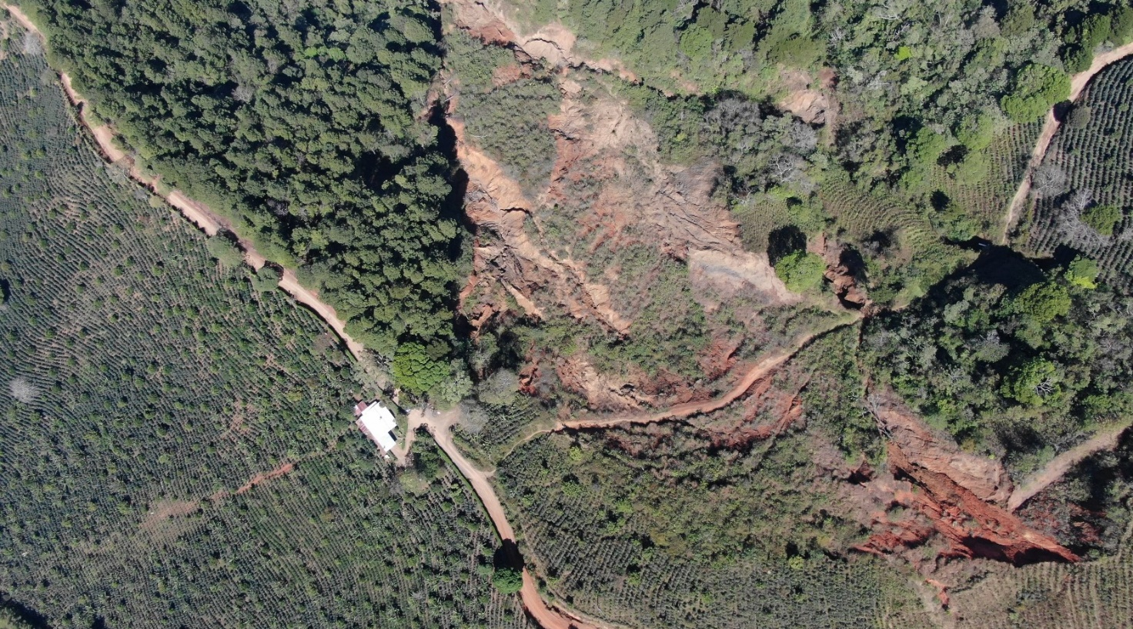
- Los deslizamientos pueden presentarse producto de la lluvia, la sismicidad y la topografía del lugar.
- La apreciación técnica de las visitas de campo permite determinar los riesgos latentes importantes en las zonas.
San José, 18 de setiembre del 2021. Con el inicio de la época lluviosa, es común la presencia de deslizamientos en distintos puntos del país, por eso la Comisión Nacional de Prevención de Riesgos y Atención de Emergencias (CNE) en conjunto con los Comités Municipales de Emergencias (CME) de todo el país, mantienen un monitoreo constante en distintas comunidades en todo el territorio nacional que se encuentran dentro de áreas de exposición a deslizamientos.
Estos deslizamientos pueden presentarse producto de la lluvia, la sismicidad y la topografía del lugar.
La mayoría de estos deslizamientos se encuentran en zonas urbanas dentro de la Gran Área Metropolitana. Otra parte de ellos se ubican en lugares como Turrialba, Pérez Zeledón, Tilarán, Quepos, Zona de los Santos, Golfito, Corredores, Coto Brus, entre otros.
Según el geólogo de la CNE, Lidier Esquivel, actualmente hay 119 deslizamientos activos.
Esquivel manifestó que, personal técnico de la CNE y de los Comités Municipales de Emergencia, así como los vecinos de distintas comunidades del país, mantienen monitoreos constantemente en los deslizamientos por medio de las visitas de campo que realizan periódicamente y en las que utilizan la tecnología como los drones para sobrevolar las zonas vulnerables.
“La apreciación técnica de las visitas de campo permite determinar los riesgos latentes importantes en las zonas. Esto se complementa con un estudio que se presenta ante el Concejo Municipal y el Comité Municipal de Emergencias, para tomar decisiones y buscar mecanismos de prevención que minimicen el riesgo y protejan la vida de las familias de las zonas”, concluyó Esquivel
Aunado a esto, la CNE realiza reuniones con los Comités Comunales de Emergencias, fortaleciendo las buenas prácticas, por medio de sistemas de alerta temprana y la apropiación en temas de gestión de riesgo, lo que les permite organizarse, realizar divulgaciones, conformar brigadas, lo cual se resume en comunidades más seguras y resilientes.
Red de vigilancia, aliado importante en la prevención
A lo largo del territorio nacional se encuentras puestos de vigilancia que monitorean las zonas vulnerables a deslizamientos. La Vertiente del Pacífico cuenta con tres puestos, el Gran Área Metropolitana (GAM) posee seis, y la Zona Norte tiene tres puestos de vigilancia. Todos brindan un reporte diario a la CNE y mantienen atención recurrente de los terrenos y los cambios que se presenten, por un posible deslizamiento espontáneo.
Una comunidad organizada posee una mejor capacidad de respuesta ante una emergencia.
Por eso, es importante que las comunidades se organicen e identifiquen junto al Comité Municipal de Emergencias si viven en una zona cercana o propensa a deslizamientos.
El trabajo de las comunidades es muy importante para la prevención, así como la rápida acción ante un evento de esta categoría.
Doña Roxana Gamboa es una vecina de Tarbaca de Aserrí desde hace 45 años y realiza monitoreos al deslizamiento del Burío.
Junto a otros miembros de la comunidad han realizado tareas como colocar banderas en el terreno para ir midiendo el avance del deslizamiento, así como una revisión mensual del sitio.
Uno de los inconvenientes que comenta Doña Roxana, es que el agua de lluvia hacer mayor la erosión, por lo que los vecinos han propuesto sembrar en el terreno “para que las raíces amarren la tierra”.
Otro monitoreo es hecho por Don Rodolfo Chaves Vargas, quien brinda vigilancia al deslizamiento Corona, ubicado en Orosí de Paraíso, Cartago.
El maneja un puesto de radio de la CNE y con ayuda de los finqueros de la zona informan inmediatamente cuando se presenta un deslizamiento para
Señales antes de un deslizamiento
Si bien es cierto la naturaleza es impredecible, existen algunas advertencias que se pueden presentar antes de un deslizamiento.
La ruptura en la superficie en forma de grietas que se abren con el pasar del tiempo, cuando se traban las puertas y ventanas, sonidos “crujientes” en las viviendas, vidrios que se rompen y paredes que muestran fisuras, inclinación de árboles o tendido eléctrico, ruptura de tuberías de aguas y alcantarillas entre otros, son algunas señales que pueden indicar desplazamiento de tierra.
Ante alguna de estas manifestaciones, la población debe solicitar asesoría técnica en la Municipalidad a la que pertenece para valorar la condición de riesgo y salvaguardar a vida humana.
